目录

一、 高通备注 1

# 高通备注

谷歌邮箱：gmail.com 姓： lemon 名：lemon

lemongt263@gmail.com hhs426624

币友科技账号注册：lemon hhs426624

Bug系统：

Lemon 1

Ip

: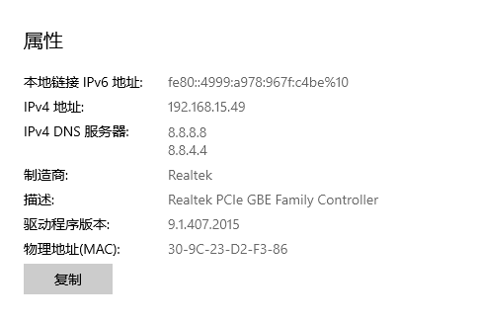

bd：账号 密码

Linkbd0318

iPhone123

Ugweb:账号

Linkfx0318 iPhone123

bd123456 iPhone123

Appotc321 iPhone123

ugmf:币友商户：mfweb账号

mfadmin iPhone123

rulai001 iPhone123

Appotc1 iPhone123

Ugadminweb账号：

admin iPhone123 Q4IT3SPG7ZTFWXTC（ugadmidweb）

Gt本地库：phabricator.jinyangpay.com/w/后端接口文档/数据库表结构/

687872

Gt测试：15.157

Oma ip：22.35

200005001903256275968919

重构系统账号：

Admin 123456

华腾商户后台管理：

<http://vip.huatengpay.com/background/index.html>

100910（账号密码）

三系统账号密码？

商户 账号200416200200078 密码9OljDs28==》123123

代理 20 mwq3yHdr ？

Recall IP：192.168.3.239